taxe foncière 3650 €
Région GOURDON |  |  |  | 592 800 €
Réf : GD1974 | EXCLUSIVITE - Gourdon - Superbe ensemble immobilier en pierre sur 1ha43 paysagers avec piscine chauffée
Situation du bien:  - 1ère Périphérie  Rez de Jardin:  - Cave 7 m²  - Chaufferie 14 m² avec local piscine  - Garage 23 m²  Rez de chaussée:  - Buanderie 4,3 m² avec placards  - Cellier 5,85 m²  - Chambre 15 m² avec placards  - Cuisine avec coin repas de 15,3 m² avec sortie extérieure  - Hall d'entrée Bolet de 9,6 m² et hall d'entrée de 13,60 m² avec emprise escalier  - Pièce à vivre 23 m² avec sortie extérieure  - Séjour 25 m² (avec cheminée système Polyflam et vieil évier en pierre)  - Salle de bains 5,46 m²  - Terrasse  - WC avec lave-mains de 2 m²  1er étage:  - 2 Chambres 10 m² et 14 m²  - Palier 12 m² - escalier en merisier  - Salle d'eau wc de 3,7 m²  Dépendances:  - Garage indépendant de 30 m².  - Maison RDC. Salon avec insert de 20 m², séjour avec cuisine de 22 m² avec sortie extérieure, wc et rangement, chambre de 13 m², couloir de 2,3 m², pièce/chambre de 7 m², salle d'eau de 4 m², wc avec lave-mains de 2 m². Terrasse. Garage de 14,5 m², chaufferie de  DPE:  - DPE en cours  Chauffage:  - bois  - CC Fuel  Equipements divers:  - Tout à l'égout  Services:  - Commerces  - Dépendance  - Ecole  - Plain-pied  Terrain:  - Allée privée  - Arboré  - Boisé  - Piscine 11 x 5 chauffée - liner armé - grandes plages - filtre à diatomées  - Potager  - Verger |  | 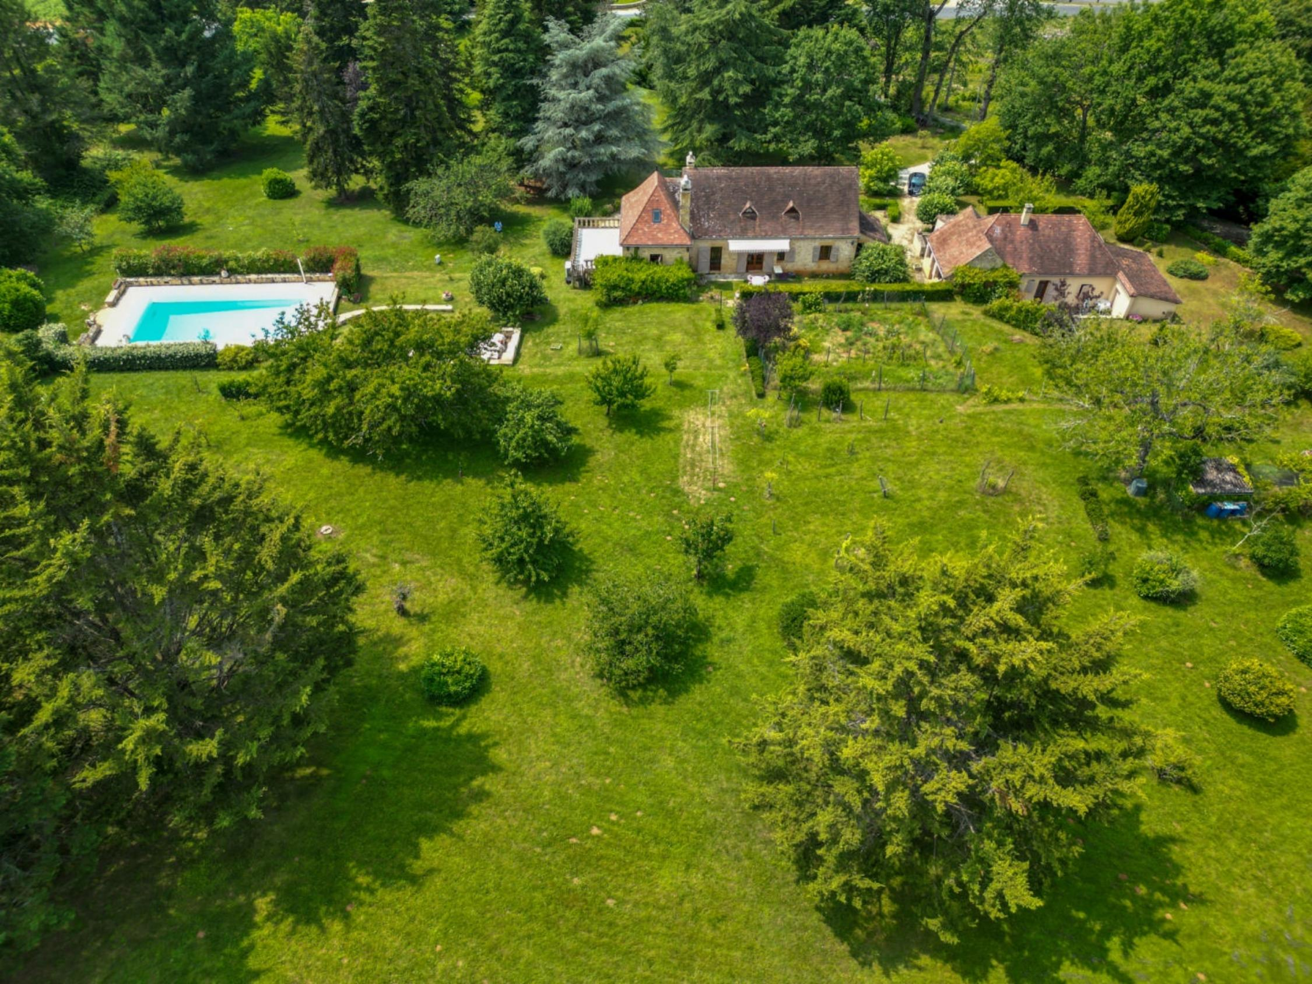  EXCLUSIVITE - Gourdon, à l'abri des regards au sein d'un parc paysager d'1ha43 avec piscine chauffée, ce superbe Ensemble immobilier en pierre comprend une belle demeure principale accompagnée d'une maison d'amis - prestations de qualité, espaces de vie fonctionnels et agréables à vivre dans un cadre de nature proche de tous commerces.  La Maison. RDJ. Cave de 7 m², chaufferie de 14 m² avec local piscine, garage de 23 m². RDC. Bolet de 9,6 m² et hall d'entrée de 13,60 m² avec emprise escalier, pièce à vivre de 23 m² avec sortie extérieure, cuisine avec coin repas de 15,3 m² avec sortie extérieure, cellier de 5,85 m², buanderie de 4,3 m² avec placards, séjour de 25 m² (avec cheminée système Polyflam et vieil évier en pierre), chambre de 15 m² avec placards, salle de bains avec wc de 5,46 m², wc avec lave-mains de 2 m². Terrasse. Etage. Palier de 12 m² - escalier en merisier, 2 chambres de 10 m² et 14 m², salle d'eau wc de 3,7 m².  Chauffage au fuel et bois (cheminée système Polyflam). Tout-à-l'égout.  Maison d'amis. RDC. Salon avec insert de 20 m², séjour avec cuisine de 22 m² avec sortie extérieure, wc et rangement, chambre de 13 m², couloir de 2,3 m², pièce/chambre de 7 m², salle d'eau de 4 m², wc avec lave-mains de 2 m². Terrasse. Garage de 14,5 m², chaufferie de 3,5 m², cave de 7,5 m².  Chauffage au fuel. Tout-à-l'égout.  Garage indépendant de 30 m².  Piscine de 11 x 5 (liner armé) chauffée - filtre à diatomée - avec plages et terrasse  Les informations sur les risques auxquels ce bien est exposé sont disponibles sur le site Géorisques: www.georisques.gouv.fr  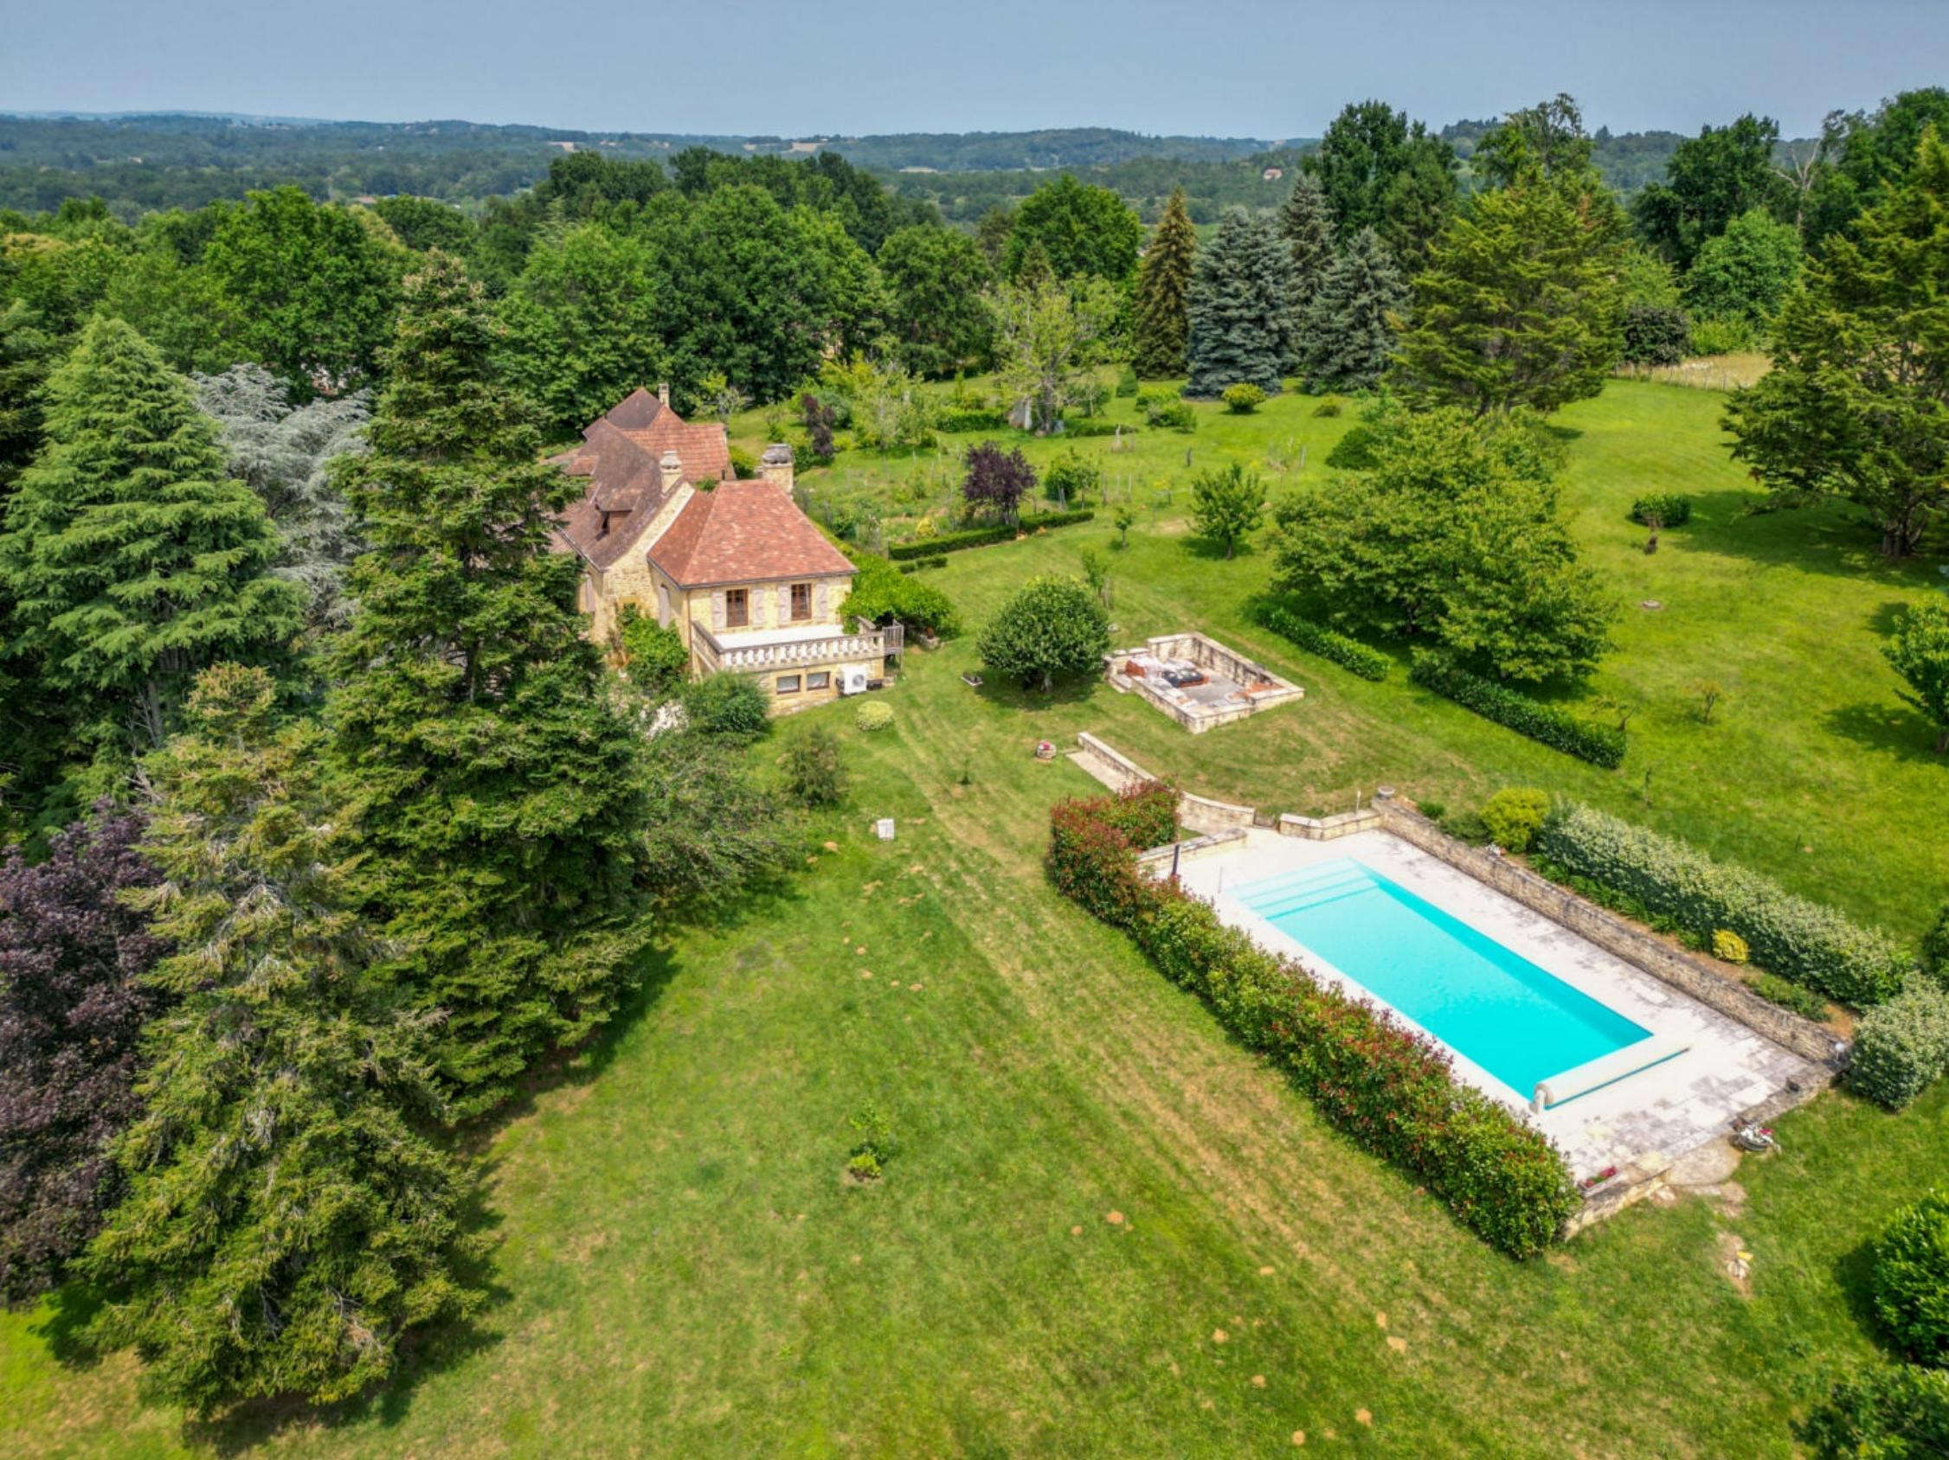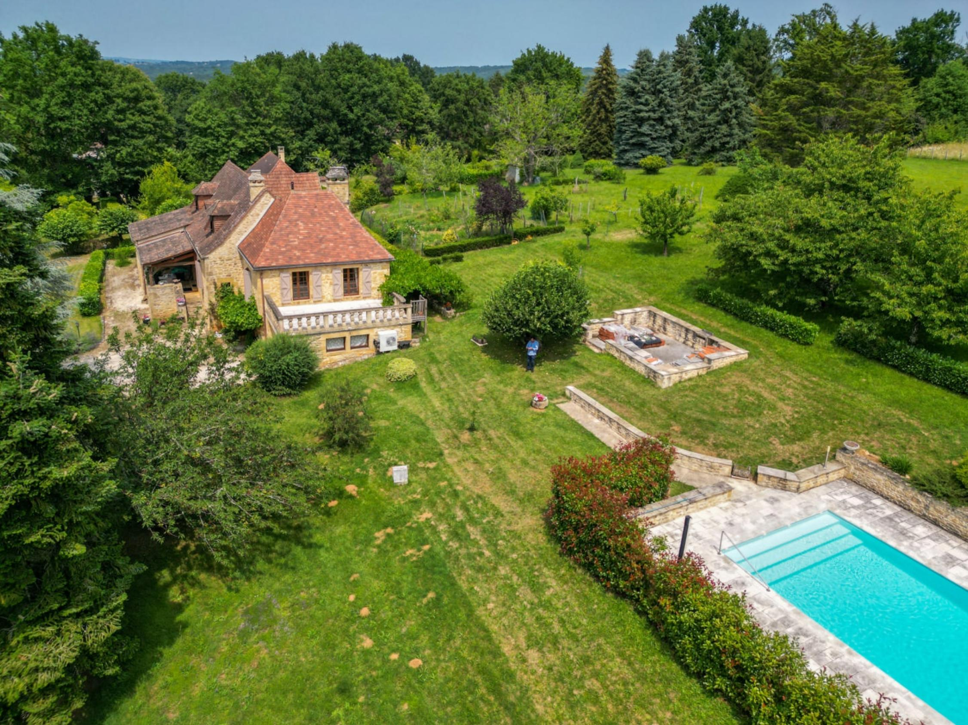
Surface habitable : 220 m² |  |  | Terrain : 14 300 m²
- Nombre de pièces : 9  - 5 chambres  - Chauffage : Bois et Fuel  - Garage : 2 |  |  | - Style : Pierre  - Etat : Bon  - Exposition : Sud  - Année :

